**Московский государственный технический**

**университет им. Н.Э. Баумана**

Факультет «Радиотехнический»

Кафедра ИУ5 «Системы обработки информации и управления»

Курс «Технологии машинного обучения»

Отчёт по лабораторной работе №3

«Подготовка обучающей и тестовой выборки, кросс-валидация и подбор гиперпараметров на примере метода ближайших соседей.»

Выполнил: Проверил:

студент группы РТ5-61Б преподаватель каф. ИУ5

Агеев Алексей Гапанюк Ю.Е.

Подпись и дата: Подпись и дата:

Москва, 2023 г

# Описание задания

1. Выберите набор данных (датасет) для решения задачи классификации или регрессии.
2. В случае необходимости проведите удаление или заполнение пропусков и кодирование категориальных признаков.
3. С использованием метода train_test_split разделите выборку на обучающую и тестовую.
4. Обучите модель ближайших соседей для произвольно заданного гиперпараметра K. Оцените качество модели с помощью подходящих для задачи метрик.
5. Произведите подбор гиперпараметра K с использованием GridSearchCV и RandomizedSearchCV и кросс-валидации, оцените качество оптимальной модели. Используйте не менее двух стратегий кросс-валидации.
6. Сравните метрики качества исходной и оптимальной моделей.

# Ход работы

# Подбор гиперпараметров модели и кросс-валидация

from IPython.display import Image  
import numpy as np  
import pandas as pd  
from sklearn.model_selection import train_test_split  
from sklearn.datasets import load_wine  
from sklearn.neighbors import KNeighborsRegressor, KNeighborsClassifier  
from sklearn.model_selection import cross_val_score, cross_validate  
from sklearn.model_selection import KFold, RepeatedKFold, LeaveOneOut, LeavePOut, ShuffleSplit, StratifiedKFold  
from sklearn.metrics import accuracy_score, balanced_accuracy_score  
from sklearn.metrics import ConfusionMatrixDisplay  
from sklearn.metrics import precision_score, recall_score, f1_score, classification_report  
from sklearn.metrics import confusion_matrix  
from sklearn.metrics import mean_absolute_error, mean_squared_error, mean_squared_log_error, median_absolute_error, r2_score   
from sklearn.metrics import roc_curve, roc_auc_score  
from sklearn.model_selection import GridSearchCV, RandomizedSearchCV  
import seaborn as sns  
import matplotlib.pyplot as plt  
%matplotlib inline   
sns.set(style="ticks")

wine = load_wine()

# Разделение выборки на обучающую и тестовую  
wine_X_train, wine_X_test, wine_y_train, wine_y_test = train_test_split(  
 wine.data, wine.target, test_size=0.3, random_state=1)

# В моделях k-ближайших соседей большое значение k   
# ведёт к большому смещению и низкой дисперсии (недообучению)  
# 20 ближайших соседей  
cl1_1 = KNeighborsClassifier(n_neighbors=10)  
cl1_1.fit(wine_X_train, wine_y_train)  
target1_0 = cl1_1.predict(wine_X_train)  
target1_1 = cl1_1.predict(wine_X_test)  
accuracy_score(wine_y_train, target1_0), accuracy_score(wine_y_test, target1_1)

(0.7580645161290323, 0.6666666666666666)

def accuracy_score_for_classes(  
 y_true: np.ndarray,  
 y_pred: np.ndarray) -> {int:float}:  
 """  
 Вычисление метрики accuracy для каждого класса  
 y_true - истинные значения классов  
 y_pred - предсказанные значения классов  
 Возвращает словарь: ключ - метка класса,   
 значение - Accuracy для данного класса  
 """  
 # Для удобства фильтрации сформируем Pandas DataFrame   
 d = {'t': y_true, 'p': y_pred}  
 df = pd.DataFrame(data=d)  
 # Метки классов  
 classes = np.unique(y_true)  
 # Результирующий словарь  
 res = dict()  
 # Перебор меток классов  
 for c in classes:  
 # отфильтруем данные, которые соответствуют   
 # текущей метке класса в истинных значениях  
 temp_data_flt = df[df['t']==c]  
 # расчет accuracy для заданной метки класса  
 temp_acc = accuracy_score(  
 temp_data_flt['t'].values,   
 temp_data_flt['p'].values)  
 # сохранение результата в словарь  
 res[c] = temp_acc  
 return res  
  
def print_accuracy_score_for_classes(  
 y_true: np.ndarray,   
 y_pred: np.ndarray):  
 """  
 Вывод метрики accuracy для каждого класса  
 """  
 accs = accuracy_score_for_classes(y_true, y_pred)  
 if len(accs)>0:  
 print('Метка \t Accuracy')  
 for i in accs:  
 print('{} \t {}'.format(i, accs[i]))

print_accuracy_score_for_classes(wine_y_test, target1_1)

Метка Accuracy  
0 0.782608695652174  
1 0.6842105263157895  
2 0.4166666666666667

# Матрица ошибок

# Пример для небинарной классификации  
cm = confusion_matrix(wine_y_test, target1_1, labels=[0, 1, 2])

cm

array([[18, 0, 5],  
 [ 1, 13, 5],  
 [ 0, 7, 5]], dtype=int64)

ConfusionMatrixDisplay(cm, display_labels=wine.target_names).plot(cmap="Blues")

<sklearn.metrics._plot.confusion_matrix.ConfusionMatrixDisplay at 0x167190e3af0>

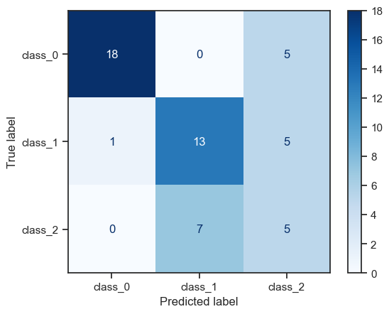

precision_score(wine_y_test, target1_1, average='micro')

0.6666666666666666

precision_score(wine_y_test, target1_1, average='macro')

0.6435672514619882

precision_score(wine_y_test, target1_1, average='weighted')

0.7062865497076023

# ROC кривые

# Отрисовка ROC-кривой  
def draw_roc_curve(y_true, y_score, pos_label, average):  
 fpr, tpr, thresholds = roc_curve(y_true, y_score,   
 pos_label=pos_label)  
 roc_auc_value = roc_auc_score(y_true, y_score, average=average)  
 plt.figure()  
 lw = 2  
 plt.plot(fpr, tpr, color='darkorange',  
 lw=lw, label='ROC curve (area = %0.2f)' % roc_auc_value)  
 plt.plot([0, 1], [0, 1], color='navy', lw=lw, linestyle='--')  
 plt.xlim([0.0, 1.0])  
 plt.ylim([0.0, 1.05])  
 plt.xlabel('False Positive Rate')  
 plt.ylabel('True Positive Rate')  
 plt.title('Receiver operating characteristic example')  
 plt.legend(loc="lower right")  
 plt.show()

def convert_target_to_binary(array:np.ndarray, target:int) -> np.ndarray:  
 # Если целевой признак совпадает с указанным, то 1 иначе 0  
 res = [1 if x==target else 0 for x in array]  
 return res

bin_cl1_1 = KNeighborsClassifier(n_neighbors=10)  
bin_wine_y_train = convert_target_to_binary(wine_y_train, 0)  
bin_wine_y_test = convert_target_to_binary(wine_y_test, 0)  
bin_cl1_1.fit(wine_X_train, bin_wine_y_train)  
bin_cl1_1.predict(wine_X_test)  
  
bin_target1_1 = convert_target_to_binary(target1_1, 2)

draw_roc_curve(bin_wine_y_test, bin_target1_1, pos_label=1, average='micro')

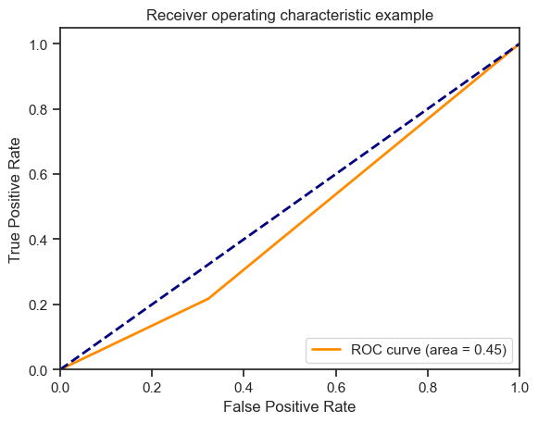

# GridSearch

n_range = np.array(range(5,40,5))  
tuned_parameters = [{'n_neighbors': n_range}]  
tuned_parameters

[{'n_neighbors': array([ 5, 10, 15, 20, 25, 30, 35])}]

clf_gs = GridSearchCV(KNeighborsClassifier(), tuned_parameters, cv=5, scoring='accuracy')  
clf_gs.fit(wine_X_train, wine_y_train)

GridSearchCV(cv=5, estimator=KNeighborsClassifier(),  
 param_grid=[{'n_neighbors': array([ 5, 10, 15, 20, 25, 30, 35])}],  
 scoring='accuracy')

clf_gs.best_score_, clf_gs.best_params_

(0.7340000000000001, {'n_neighbors': 20})

# Randomized Search

clf_rs = RandomizedSearchCV(KNeighborsClassifier(), tuned_parameters, cv=5, scoring='accuracy')  
clf_rs.fit(wine_X_train, wine_y_train)

C:\Users\prite\anaconda3\lib\site-packages\sklearn\model_selection\_search.py:305: UserWarning: The total space of parameters 7 is smaller than n_iter=10. Running 7 iterations. For exhaustive searches, use GridSearchCV.  
 warnings.warn(

RandomizedSearchCV(cv=5, estimator=KNeighborsClassifier(),  
 param_distributions=[{'n_neighbors': array([ 5, 10, 15, 20, 25, 30, 35])}],  
 scoring='accuracy')

clf_rs.best_score_, clf_rs.best_params_

(0.7340000000000001, {'n_neighbors': 20})

# Кросс валидация

## KFold

kf = KFold(n_splits=3)  
scores = cross_val_score(clf_rs.best_estimator_,   
 wine.data, wine.target, cv=kf)

# Значение метрики accuracy для 3 фолдов  
scores

array([0.01666667, 0. , 0.18644068])

## Shuffle split

# Эквивалент KFold(n_splits=n)  
kf_sp = ShuffleSplit(n_splits=5, test_size=0.25)

scores_sp = cross_val_score(clf_rs.best_estimator_,   
 wine.data, wine.target, cv=kf)

scores_sp

array([0.01666667, 0. , 0.18644068])

# Метрики оптимальной модели

print_accuracy_score_for_classes(wine_y_test, target1_1)

Метка Accuracy  
0 0.782608695652174  
1 0.6842105263157895  
2 0.4166666666666667

target2 = clf_rs.predict(wine_X_test)

cm = confusion_matrix(wine_y_test, target2, labels=[0, 1, 2])

cm

array([[19, 0, 4],  
 [ 1, 15, 3],  
 [ 0, 6, 6]], dtype=int64)

ConfusionMatrixDisplay(cm, display_labels=wine.target_names).plot(cmap="Blues")

<sklearn.metrics._plot.confusion_matrix.ConfusionMatrixDisplay at 0x16719387e80>

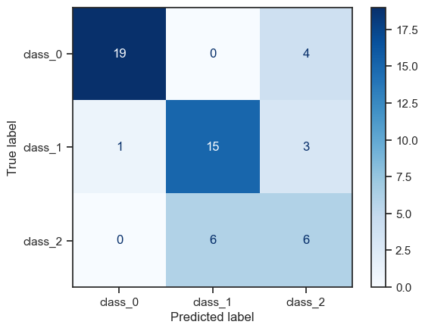

precision_score(wine_y_test, target2, average='micro')

0.7407407407407407

precision_score(wine_y_test, target2, average='macro')

0.7086080586080586

precision_score(wine_y_test, target1_1, average='weighted')

0.7062865497076023

bin_clf_rs = KNeighborsClassifier(n_neighbors=20)  
bin_wine_y_train = convert_target_to_binary(wine_y_train, 0)  
bin_wine_y_test = convert_target_to_binary(wine_y_test, 0)  
bin_clf_rs.fit(wine_X_train, bin_wine_y_train)  
bin_clf_rs.predict(wine_X_test)  
  
bin_target2 = convert_target_to_binary(target2, 2)

draw_roc_curve(bin_wine_y_test, bin_target2, pos_label=1, average='micro')

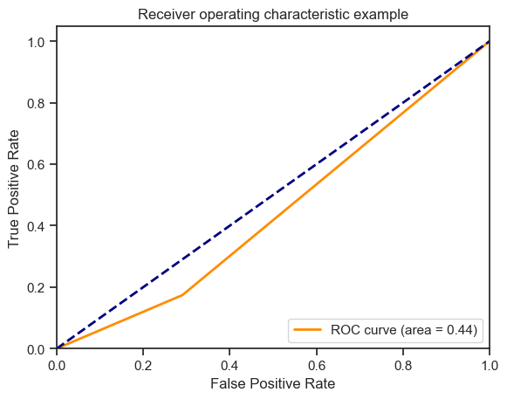

# Вывод

Отличия оптимальной модели от исходной:

* имеет accuracy по каждому классу выше исходной
* совершает меньше ошибок (видно на матрице ошибок)

имеет ROC - кривую ниже, что говорит о больших ошибках перво